Manual Git

Os três estados

Git tem três principais estados que seu arquivo pode indicar:

- commited

Significa que os dados estão armazenados de forma segura na sua base de dados local.

- modified

Significa que você realizou mudanças no arquivo mais não commitou para sua base de dados ainda.

-staged

Significa que você marcou um arquivo modificado na sua versão atual para ir para sua próxima publicação.

Isto nos leva a três principais sessões de um projeto Git que são:

- O diretório Git (Git Directory).

- O diretório de trabalho (Working directory).

- área de testes (Staging área).

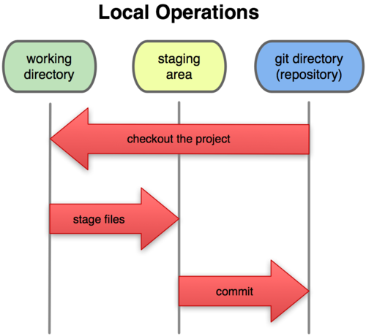

Git vem com uma ferramenta chamada “git config” que permite a você pegar ou setar a configuração de variáveis que controlam todo o aspecto como o git se comporta e opera.

Estas variáveis podem ser armazenadas em três diferentes lugares:

/etc/gitconfig arquivo: Contém valores para cada usuário no sistema e todo seu repositório. SE você passar a opção –system para o “git config”, ele lerá e escreverá especificamente deste arquivo.

~/. Gitconfig arquivo: Específico para o seu usuário. Você pode fazer o Git ler e escrever para este arquivo especificamente passando a opção --global

O arquivo de configuração (config file) dentro do diretório git(Que é, .git/config) seja de qualquer repositório que você estiver atualmente usando:

Especifico para aquele único repositório. Cada nível sobrescreve valores nos níveis anteriores, então valores no .git/config prevalecerão sobre aqueles que estão em /etc/gitconfig.

Em sistemas Windows, Git se parece com o arquivo .gitconfig no diretório $HOME ( C:\Documents and Settings\$Users para a maioria das pessoas). Ele também se parece com /etc/gitconfig/ embora isto seja relativo para o MSysroot, onde quer que você decida instalar Git no seu Windows quando rodar o instalador.

Sua Identidade

A primeira coisa que você deveria fazer quando instalar Git é configurar seu nome de usuário e endereço de email. Isto é importante porque cada Git commit usa esta informação, e é usando com os commits que você realiza.

$ git config –global user.name “John Doe”

$ git config –global user.email johndoe@example.com

Novamente, você precisa fazer isso somente uma única vez se passar a opção -- global, e então Git sempre usará esta informação para qualquer coisa que você faça no sistema.

Se você quiser sobrescrever isto com um nome diferente ou um endereço de e-mail paraprojetos específicos, você pode executar o comando sem a opção -- global quando você estiver naquele projeto.

Seu editor

Agora que sua identidade está configurada, você pode configurar o editor de texto padrão que será usado quando Git precisar de você para digitar uma mensagem. Por padrão, Git usa seu editor de textos padrão do sistema operacional, do qual é geralmente Vi ou Vim. Se você quiser usar um editor de textos diferente, tanto como Emacs, você pode fazer o seguinte:

$ git config --global core.editor emacs

Checando suas configurações

Se você quiser checar suas configurações, você pode usar o comando git config --list para listar todas as suas configurações

$ git config --list

user.name=Scott Chacon

user.email=schacon@gmail.com

color.status=auto

color.branch=auto

color.interactive=auto

color.diff=auto

...

Você pode ver chaves mais de uma vez, por que git lê a mesma chave de diferentes arquivos(/etc/gitconfig and ~/ .gitconfig, por exemplo).Neste caso,Git usa o último valor para cada única chave que ele vê.

Você também pode verificar um valor de uma chave específica digitando git config {chave}:

$ git config user.name

Scott Chacon